初中地理测试卷（刘口中学）
一、选择题（共20分）
1、世界上惟一地跨两大洲和东西两半球的国家是( )
A．巴西 B．俄罗斯 C．土耳其 D．巴拿马
2、若下列四幅地图图幅面积相同，那么内容最详细的是( )
A．亚洲地图 B．中国地图 C．甘肃地图 D．天水地图
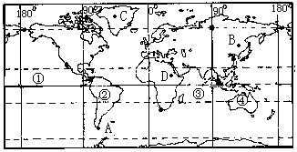
读右图，回答题3-8题
3、下列搭配正确的是( )
A．①—太平洋 B．②—南极洲
C．③—大西洋 D．④—北美洲
4、地球上，陆地与海洋的面积比例大约是( )
A．2︰8 B．8︰2
C．3︰7 D．7︰3
5、跨经度最多的大洋是( )
A．太平洋 B．北冰洋 C．大西洋 D．印度洋
6、在Ａ、Ｂ、Ｃ、Ｄ四点中，有极昼极夜现象的是( )
A．Ａ B．Ｂ C．Ｃ D．Ｄ
7、Ａ点位于Ｂ点的什么方向( )
A．西北 B．东北 C．西南 D．东南
8、按低、中、高纬度的划分，下列四点位于低纬度的是( )
A．Ａ B．Ｂ C．Ｃ D．Ｄ
9、2010年清水县人口出生率为1.15%，死亡率为0.52%，人口自然增长率为( )
A．1.67% Ｂ．0.63% Ｃ．0.52% Ｄ．1.15%
10、下列天气符号所代表的天气对人类活动最为有利的组合是( )


11、“风调雨顺、五谷丰登”，说明下列选项中受降水影响最明显的是( )
A．日常生活 B．交通出行 C．工业生产 D．农业生产
12、“人间四月芳菲尽，山寺桃花始盛开”地理现象形成的主要因素是( )
A．纬度位置 B．地形影响 C．海陆分布 D．人类活动
13、为了控制全球温室气体的排放，联合国141个成员国家共同签署了《京都协议》，并于2005年2月16日起正式生效。造成全球温室效应的主要气体是( )
A．二氧化硫 B．氨气 C．氧气 D．二氧化碳
14、某班来了一名新同学，他在自我介绍时说到，我家乡的住房墙体相对单薄，门窗开得较大，并建有较完备的排水系统。你认为他家乡的自然环境特点是( )
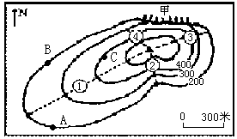
A．干热 Ｂ．暖湿 Ｃ．干旱 Ｄ．高寒
15、右图中①、②、③、④四条线路中，爬上山顶坡度最缓的是( )
A．① B．② C．③ D．④
16、Ａ、Ｃ两点的相对高度是( )
A．100 B．200 C．300 D．400
17、Ａ、Ｂ两点的实际距离是( )
A．100米 B．200米 C．300米 D．600米
读右图“地球运动示意图”，完成下列18～20题
18、6月22日前后太阳直射点在( )
A．赤道 B．北极圈
C．南回归线 D．北回归线
19、地球自转产生了( )
A．四季变化 B．昼夜交替
C．极昼极夜 D．春夏秋冬
20、12月22日前后，天水昼夜长短情况是( )A．昼长夜短 B．昼短夜长
C．极昼 D．昼夜等长
二、综合题（共30分）
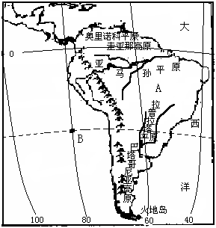
21、读图，完成下列问题（10分）
（1）南美洲大部分位于赤道和 （重要纬线）之间；从经度位置看位于 （东、西）半球。
（2）从图中可知南美洲东部的地形呈
分布。
（3）南、北美洲的分界线 运河是沟通大西洋与太平洋的重要交通要道。
（4）A是 高原，为世界上面积最大的高原，B点的经纬度是（ 、 ）。
（5）世界上流量最大的河流是 河，其流向是自 向 注入大西洋。
22. 读“西亚部分地区图”，回答问题：(10分)
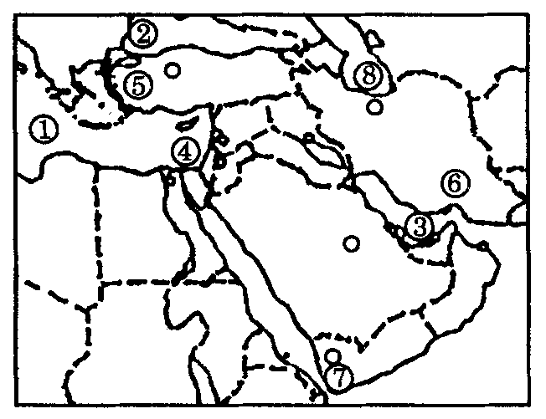
(1)图中沟通①____和②___ _ 海的是⑤ ___海峡。
(2)将海湾③_________周围的石油运往美国，走最短线路，先后经过 海峡---阿拉伯海----红海-----④苏伊士 运河----地中海----- 海峡----大西洋-----美国。
(3)著名产油国⑥是 。查字典地理网http://dili.chazidian.com
(4)⑦国所在的半岛是____ _____半岛。
(5)图中⑧是_______海，它是世界上最大的湖泊

23．读南极地区图，回答下列问题（10分）
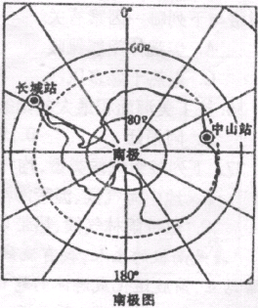
（1）我国的长城站（62°S，59°W）位于中山站（69°S，76°E）的__________方向。
（2）关于南极地区的叙述，正确的是（ ）
A．全年都有极昼、极夜和极光现象
B．南极大陆上蕴藏丰富的铁矿资源
C．企鹅和白熊是该大洲上特有的动物
（3）南极地区的气候特点是____________________。
（4）全球环境是不可分割的整体。人类活动已经导致南极环境的变化，大量摊放温室气体使极地地区____________________，制冷剂氯氟烃的使用，导致南极地区上空出现____________________。保护极地地区的生态环境已经刻不容缓。

